INCLUDEPICTURE "../../../../../../../../проект%20бюджета%20на%202009%20год/Local%20Settings/WINDOWS/Temp/$wc/WINDOWS/GERB_KOM.BMP" \* MERGEFORMAT INCLUDEPICTURE "../../../../../../../проект%20бюджета%20на%202009%20год/Local%20Settings/WINDOWS/Temp/$wc/WINDOWS/GERB_KOM.BMP" \* MERGEFORMAT 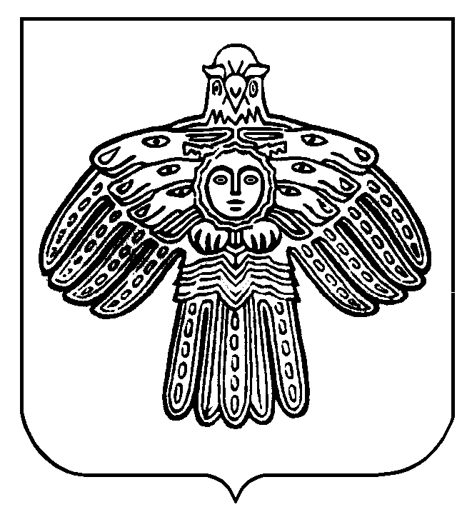

РЕШЕНИЕ
Совет сельского поселения «Мандач»

«Мандач» сикт овмодчоминса совет

КЫВКОРТОД

От 06 февраля 2020 года № 49/2-3-131

О структуре администрации сельского поселения «Мандач»

В соответствии с Федеральным законом от 06.10.2013 года № 131-ФЗ «Об общих принципах организации местного самоуправления в Российской Федерации», Совет сельского поселения «Мандач»

РЕШИЛ:

1. Утвердить структуру администрации сельского поселения «Мандач» согласно приложению.

2. Настоящее решение вступает в силу с момента обнародования в местах, установленных Уставом муниципального образования сельского поселения «Мандач».

3. Считать утратившим силу решение Совета сельского поселения «Мандач» от 09.01.2019 № 33/1-1-86.

Глава сельского поселения Л.М.Китаева

Приложение к
решению Совета
сельского поселения «Мандач»
от 06 февраля 2020 г. № 49/2-3-131

Структура администрации сельского поселения «Мандач»

Администрация сельского поселения «Мандач»:
-Глава сельского поселения «Мандач»
-Ведущий специалист администрации

Работники, не относящиеся к должностям муниципальной службы в обслуживающий персонал:
-Специалист администрации
-Уборщица 0,25 ставки
-Водитель 0,75 ставки

Бухгалтерия:
-Главный бухгалтер

